Қысқа мерзімді сабақ жоспары
Бекітемін: _______________________
Мектеп:
Күні |  | Мұғалімнің аты-жөні: Тугел Жібек Абайқызы
Сынып: 9 |  | Барлығы - Қатысқандар - Қатыспағандар -
Сабақтың тақырыбы: |  | 9.4.1.5 Еңбек ресурстарының сандық және сапалық құрамы
Осы сабақта қол жеткізілетін оқу мақсаттары |  | Жергілікті жердегі адамдардың еңбекпен қамтылуы, сұранысқа ие мамандар олардың сүранысты толық қамтамассыз етілуін анықтау
Сабақ мақсаты |  | Барлық оқушылар: - Жұмыссыздықты азайту, жұмыспен қамтуды жақсарту, болашақтағы Қазақстан халқының саны мен әлеуметтік жағдайының өгерістеріне өз ойларын білдіре алады
 |  | Оқушылардың басым бөлігі: Еңбек ресурсы, экономикалық белсенді халық, халыққа қызмет еті салалары және жұмыссыздық деңгейін білу.
 |  | Кейбір оқушылар: Еркін ойланады, ортақ пікір айта алады, жеке, жұппен, топпен жұмыс істей алады
Ойлау дағдыларының деңгейі |  | Білу,түсіну
Бағалау критерийі |  | Жұмыссыздықты азайту, жұмыспен қамтуды жақсарту, болашақтағы Қазақстан халқының саны мен әлеуметтік жағдайының өгерістеріне өз ойларын білдіру.
Тілдік мақсаттар |  | Мәтінмен жұмыс істеу дағдыларын дамыту: оқушы географиялық дерек көздерін оқиды, талдайды.  Диологтер мен жазу үшін қолданылатын тіркестері:  мазмұны бойынша толық жауаптар береді.  Пәнге қатысты сөздік қор мен терминдер : еңбек, еңбек ресурсы, өндіріс құралдары, халықтың жұмыспен қамтылуы, экономикалық белсенді халық.
Пәнаралық байланыс |  | Информатика, оқушылар АКТ көмегіне сүйене отырып, географиялық ақпараттарды табады.
АКТ қолдану дағдылары |  | Интерактивті тақта, бейнематериал
Алдыңғы білім |  | Қазақстан халықтарының көші-қоны
Сабақтың барысы
Сабақтың жоспарланған кезеңдері | Сабақтағы жоспарланған іс-әрекет |  |  |  | Ресурстар
Сабақтың басы  1 мин  6 мин | Ұйымдастыру кезеңі  Оқушылармен амандасып, оқушылардың көңілін сабаққа аудару, Сыныпты түгелдеу.  Үй жұмысын тексеру: «Миға шабуыл» Мәтінді оқып келу. Ашық сұрақтар арқылы үй тапсырмасы тексеріледі:  Халық миграциясына әсер ететін итеруші және тартушы факторлар  Қазақстан халқының көші-қонының құрылысы  Қазақстан халқының сыртқы көші-қоны  Бейнеролик Заңсыз миграция Сахараны кесіп өту, қарап, талдап келу |  |  |  | Интербелсенді тақтa
Сабақтың ортасы  25 минут | Жаңа сабақ.  Оқушыларға мәтінмен танысу тапсырылады.  I топ.Еңбек ресурстарының шаруашылықтағы ролі.  II топ. Еңбек ресурстарына түсінік беріңдер.  III топ.Қала мен ауыл арасындағы жұмыссыздық деңгейі.  -сабақта қалыпты жұмыс істеуге мүмкіндік жасау  - сабақтың өткізу мақсатын көрсету  Қалыптастырушы бағалау
Сабақтың соңы  5 мин  Рефлексия  3 мин | Жаңа тақырыпты пысықтау.  - Деңгейлік тапсырма  І деңгей. Жергілікті аймақта жұмыссыздық мәселесі қалай шешіледі? Жергілікті жердегі жұмыссыздық мәселесін қалай шешуге болады деп ойлайсыздар?  ІІ деңгей. 2020 жылы Қазақстан халқының немесе жергілікті тұратын аймақ халқының саны және әлеуметтік тұрмысы жағынан қандай өзгерістер болады деп ойлайсыңдар?  ІІІ деңгей. Қала мен ауыл арасындағы жұмыссыздық деңгейі?  ІV деңгей. Өздерің тұрған жерде қандай мамандықтар сұранысқа ие? Өзің қандай мамандықты таңдар едің?  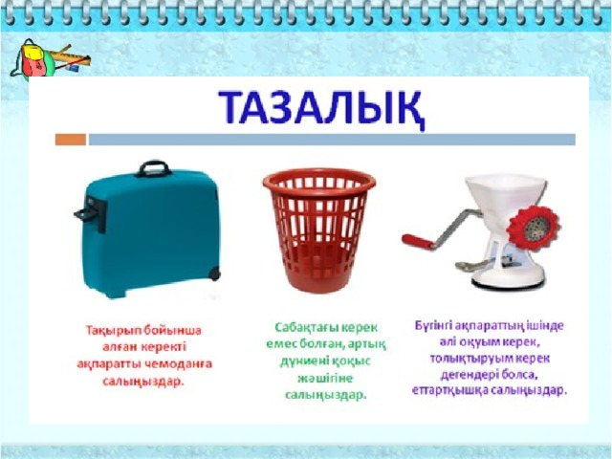   Үйге тапсырма. 40-такырып кайталап келу.
Саралау – сіз қандай тәсілмен көбірек қолдау көрсетпексіз?  Сіз басқаларға қарағанда қабілетті оқушыларға қандай тапсырмалар бересіз? |  |  | Бағалау – сіз оқушылардың материалды игеру деңгейін қалай тексеруді жоспарлап отырысыз? | Денсаулық және қауіпсіздік техникасын сақтау
1.Ұжымдық, топтық, жұптық, жеке жұмыстар арқылы оқушыларға өзара қолдау, көмек көрсету, саралау жүзеге асырылады. Сыни тұрғыдан ойлайтын оқушылар тапсырмалар орындау барысында қарқынды жұмыс жасап, көшбасшылық қырынан танылады. |  |  | 1.Оқушылардың қажетті білімдерін білу мақсатында үйге берілген тақырып бойынша сұрақтар. Тапсырма соңында топқа бөлу жұмысы жүреді.  2.Топтық жұмыс арқылы оқушылардың бірлескен әрекетін бақылау, өзара бір – бірін бағалайды.  3. Әр оқушының ОМ жеткендігін анықтау үшін бағалау критерийлерін қолдану. | Сабақ барысында оқушылардың партады дұрыс отыруын, қаламсапты абайлап қолдануын қадағалау.  Денсаулық сақтау технологиялары.  Сабақта сергіту жаттығулары мен  белсенді жұмыс түрлерін қолдану.  Осы сабақта қолданылатын  Қауіпсіздік техникасы

